Matheus Petrachin   
  
Escolhi fazer uma API para realizar os cálculos,

Minha API ela recebe aquisições do tipo POST na qual recebe por meio do corpo da requisição um parâmetro do tipo Calc que nele contem uma propriedade do tipo values com uma lista de valores do tipo double

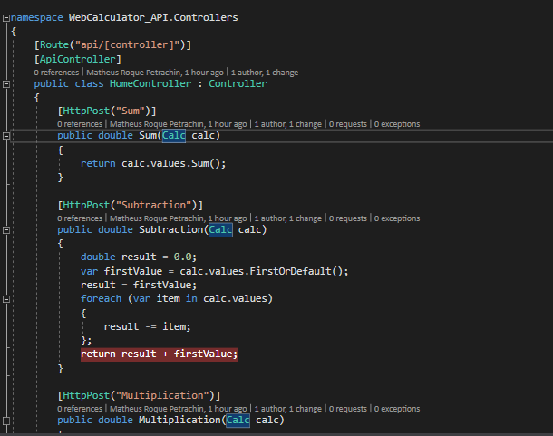

Cada método é referenciado da seguinte forma no meu front  
Primeiramente eu configuro um caminho para o front ver a API no arquivo environment.ts

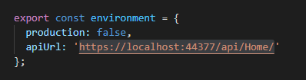

Depois disso eu especifiquei no meu front alguns campos e botões,

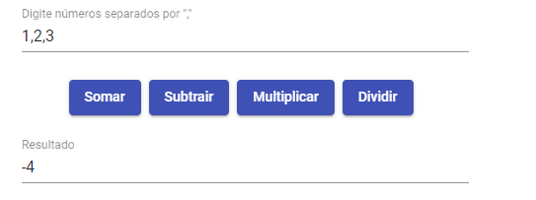

O primeiro campo vc pode digitar vários números para realizar os cálculos dos botões,

Ao clicar em cada um dos botões, vc estará acionando cada um desses métodos:

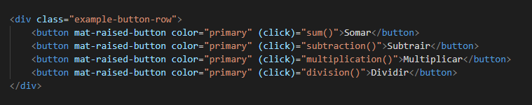

Eles são iguais o que muda é o que será feito no backend, ao clicar em soma, a gente converte os valores do tipo ElementRef para uma lista de valores do tipo number para colocarmos no calc(que esperamos receber no backend)

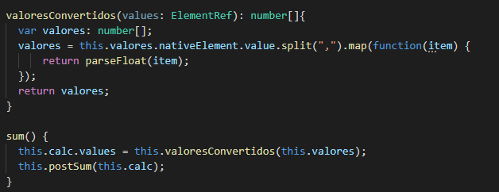

O método postSum , irá ter o trabalho de chamar um método que irá conversar com o backend e esperar através do subscribe uma resposta do servidor para poder colocar na variável resultado.

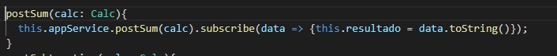

O método postSum irá fazer a requisição http passando pelo corpo da requisição um objeto calc com uma lista de números, na propriedade values.

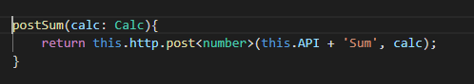

Então o BackEnd recebe essa requisição, lembrando que poderia ser Sum, Multiplication,Subtraction, Division, ou qualquer uma outra que quiséssemos colocar e

Realiza a lógica que implementamos, segue imagem:

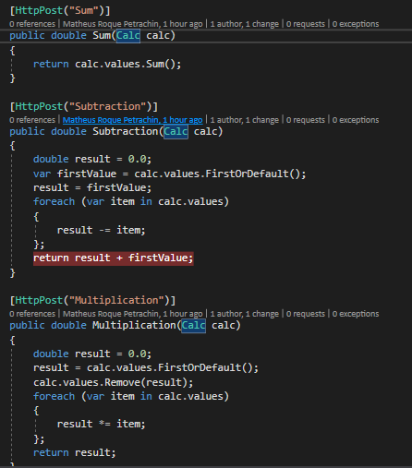

Depois de realizar a lógica ele retorna um valor do tipo double para o front que no caso a gente irá fazer a conversão para uma string que apresentaremos na label Resultado



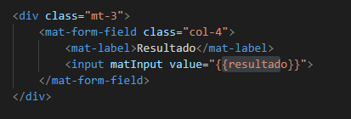

Segue imagens demonstrando os cálculos:

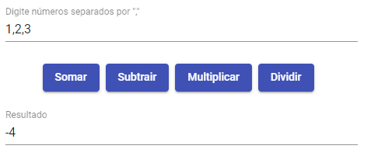

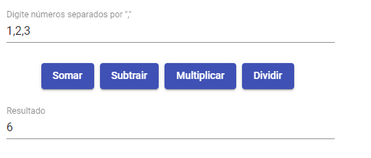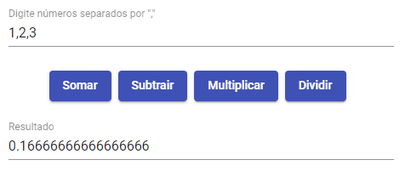

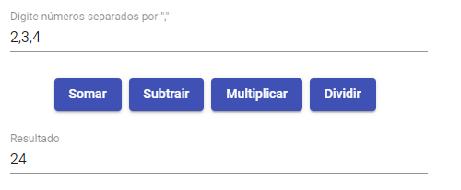

Para rodar esse projeto é necessário DotNet Core 2.2 (BackEnd), e o Node(FrontEnd) que foi feito em Angular,

Você também pode simular as requisições HTTP através do Postman, usando apenas o projeto de backend.  
  
Segue link do GitHub: https://github.com/MatheusPetrachin